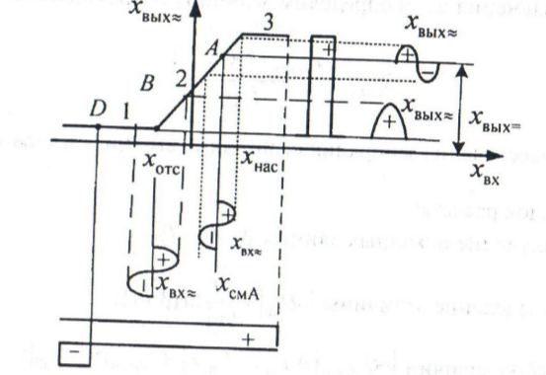

Классификация режимов работы усилительного каскада.

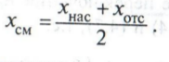1) *Режим класса А* — рабочая точка покоя находится на середине линейного участка 2, т.е.

Амплитуда входного сигнала такова, что рабочая точка не выходит за пределы участка 2, т. е.



Достоинство режима — форма входного сигнала не искажается. Недостаток — малый КПД, так как

велико.

2) *Режим работы класса В* — рабочая точка покоя находится на стыке участков 1 и 2, т. е

Амплитуда входного сигнала такова, что рабочая точка находится на участке 1 или 2, т. е.

Достоинство — больший, чем в режиме класса А, КПД, так как

Недостаток — схема работает один полупериод, поэтому надо вводить дополнительную схему для работы во второй полупериод.

3) *Режим класса D* — рабочая точка покоя находится на участке 1, а входной сигнал принимает лишь два значения, что обеспечивает переход рабочей точки с участка 1 на участок 3. Это ключевой режим работы усилительного каскада.